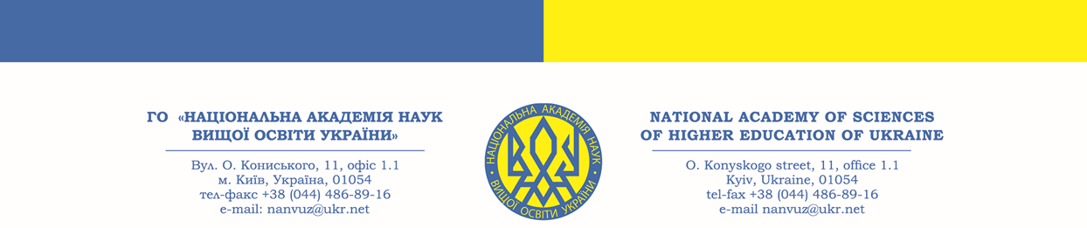
Від 17.02.2025 р. вих. № 69
ПРОЄКТ
Головному вченому секретарю, першим
віцепрезидентам, віцепрезидентам, керівникам
регіональних наукових центрів, головам
обласних наукових відділень,
академікам-секретарям
наукових фахових відділень, радникам
президента та членам Президії
ГО «НАН ВО України»

Шановні колеги!

Президія Академії інформує, що 28 лютого 2025 року о 14:00 відбудеться чергове засідання у режимі онлайн на платформі Zoom.
Посилання для приєднання:
https://us02web.zoom.us/j/86361880633?pwd=htbTcbe2CegoZd5RbYO9wRcuNqa1zZ.1
Ідентифікатор заходу: 863 6188 0633
Код доступу: 763808

ПОРЯДОК ДЕННИЙ:

1. Вступ до ГО «НАН ВО України»

Доповідачі: президент, перші віцепрезиденти, головний учений секретар, віцепрезиденти з наукових напрямів, керівники регіональних наукових центрів, голови обласних наукових відділень, академіки-секретарі наукових фахових відділень

2. Про створення «Наукового кейсу» на онлайн-платформі Національного еколого-натуралістичного центру Міністерства освіти і науки України
Доповідач: акад. Володимир ВЕРБИЦЬКИЙ – віцепрезидент з освітньої діяльності та інновацій, академік-секретар наукового фахового відділення загальної педагогіки ГО «НАН ВО України»

3. Обґрунтування нової Концепції національно-патріотичного і військово-патріотичного виховання молоді
Доповідач: акад. Юрій МОСЕНКІС – перший віцепрезидент з патріотично-державницької ідеології

4. Про хід підготовки до круглого столу «Чорнобильська трагедія: причини, наслідки та виклики сьогодення», присвячений 39-м роковинам Чорнобильської катастрофи
Доповідачі: акад. Станіслав ТАБАЧНІКОВ – президент ГО «НАН ВО України»; акад. Ігнат МАТАСАР

5. Інформація про результати проведення майстер-класу «СОЦІАЛЬНО-ЕКОНОМІЧНА БЕЗПЕКА: ДОСВІД ЄВРОПЕЙСЬКИХ КРАЇН»
Доповідачка: акад. Алла ЧЕРЕП – віцепрезидентка з питань економічної політики та фінансів, академік-секретар наукового фахового відділення економіки, фінансів, менеджменту та бізнесу

6. Про фінансовий стан Академії з 31.01.2025 р. по 27.02.2025 року та сплату членських внесків
Доповідачка: Ірина ПРИЙМАЧЕНКО – головний бухгалтер

7. Про хід підготовки до видання історико-біографічного довідника «Національна академія наук вищої освіти України – 2025»
Доповідач: акад. Віктор ШПАК – перший віцепрезидент з аналітичної та видавничої діяльності ГО «НАН ВО України», академік-секретар наукового фахового відділення масових комунікацій

8. Різне
8.1 інформація, довідки, оголошення

З повагою

Президент Станіслав ТАБАЧНІКОВ
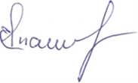

Товалович Тетяна, +380977084368

